Здравствуйте, уважаемые родители! Приглашаем вас окунуться в мир игрушек из картона и разобраться, как сделать игрушечный компьютер своими руками. Дети любят копировать взрослых в своих играх, и такой атрибут повседневной взрослой жизни, как компьютер, может оказаться очень кстати. При этом, в отличие от электронных гаджетов, компьютер из картона не вызывает никаких психологических зависимостей, зато отлично способствует развитию фантазии. Сплошная польза!
А ещё реалистичный компьютер из картона может пригодиться в качестве реквизита для фотосессий или каких-то театральных постановок.
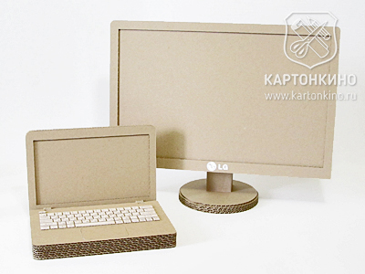

Материалы и инструменты:
— листы офисной бумаги формата А4 (для печати шаблонов);
— упаковочный гофрокартон (толщиной 3 мм);
— стандартный (канцелярский) нож;
— металлическая линейка;
— ножницы;
— двусторонний скотч;
— малярный скотч;
— карандаш и/или циркуль;
— клей «Момент Кристалл»;
— клей-карандаш;
— кусочек ватмана.
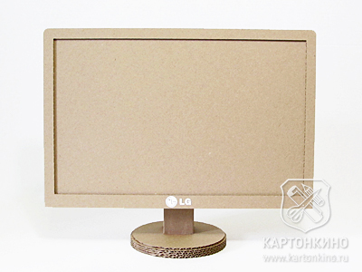
Делать сейчас мы будем стационарную версию компьютера, основной элемент которого — монитор. Размеры у него следующие: 40×26,5 см — внешние размеры экрана, 33 см — высота.

ПОДСТАВКА
Для ускорения процесса вырезать детали можно сразу по 2 штуки, сложив картон в 2 слоя. Но если это будет тяжеловато, то можно вырезать и в 1 слой, просто в этом случае необходимо будет распечатать больше шаблонов.
Итак, складываем 2 подходящих куска гофрокартона лицевыми сторонами друг к другу и скрепляем их по краям кусочками малярного скотча. На изнаночную сторону картона с помощью кусочков двустороннего скотча прикрепляем детали П-1 и П-2, расположив его в соответствии с рекомендуемым направлением волн гофрированного слоя картона (т.е. параллельно линиям, видным на изнаночной стороне картона).
Канцелярским ножом вырезаем детали по внешнему контуру.
Совет! Не старайтесь сразу прорезать насквозь. Сначала короткими надавливающими движениями пройдитесь ножом по контуру, затем уже длинными движениями, вращая картон, несколько раз пройдитесь по кругу до полного прорезания.
После этого отделяем одну круглую деталь и вырезаем прорези во второй детали.
Сложив картон в 2 слоя, вырезаем по следующему шаблону 2 детали П-2 (они большего диаметра) с прорезями. Затем переносим шаблон на новый кусок картона и вырезаем одну деталь П-3 (меньшего диаметра), также с прорезями.
Склеиваем все детали подставки на клей «Момент Кристалл», как показано на фото. Желательно совместить рисунок срезов всех деталей — так подставка будет лучше смотреться.
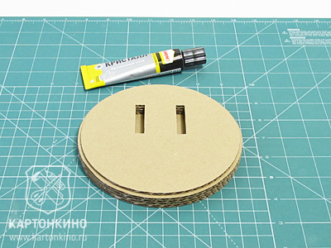
Подставка готова.
СТОЙКА
Вырезаем детали: С-1 — 1 шт., С-2 — 4 шт., С-3 — 8 шт.
У детали С-1 по линиям синего цвета нужно сделать только надрезы, не прорезая самый нижний слой (т. е. лицевой слой картона). Затем отделите 2 слоя картона на участках по краям и в центре детали.
Приклеиваем детали С-2 к детали С-1, как показано на фото.
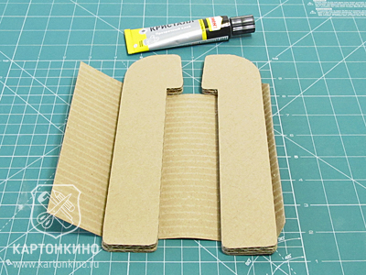
Сразу замечу: однослойные участки делаются для того, чтобы стойка была почти полностью обёрнута внешним слоем картона. Но можно этого и не делать, достаточно просто вырезать дополнительные 2 детали С-2, вместо С-1. Выбирайте тот вариант, который вам больше нравится.
Склеиваем все детали С-3.
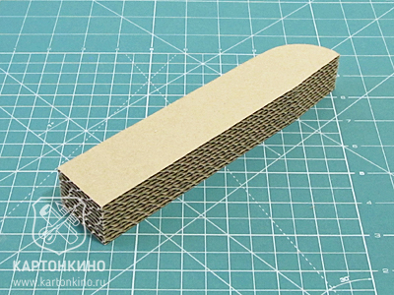
И приклеиваем заготовку к деталям С-1 + С-2.
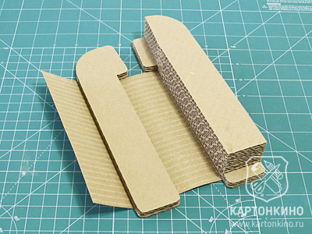
Наносим клей на деталь С-3, а также на центральный однослойный участок детали С-1. Склеиваем заготовку.
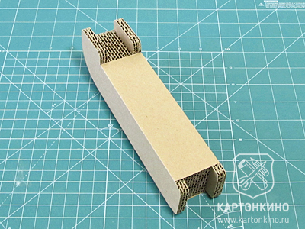
Приклеиваем оставшиеся однослойные участки.
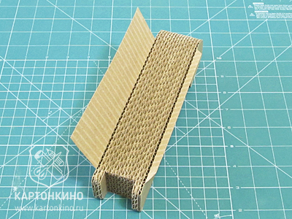
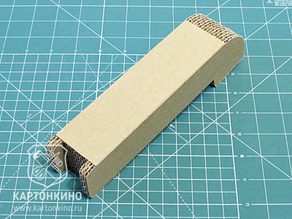
Стойка для игрушечного монитора готова.
ЭКРАН
Деталь Э-1 вырезается по внешнему контуру составного шаблона. Необходимо вырезать 4 таких деталей. Для этого можно вырезать шаблон точно по внешнему контуру и затем обводить карандашом на картоне.
Либо можно использовать острие циркуля для обозначения углов детали. Потом можно прорезать стороны деталей по линейке между этими точками. Округлые участки деталей можно обозначать несколькими точками, поставленными по дуге.
Деталь Э-2 — это рамочка. Её необходимо вырезать в одном экземпляре.
Не забывайте располагать шаблоны в соответствии с рекомендуемым направлением волн гофрированного слоя картона. Не обязательно точно следовать данным рекомендациям, главное, чтобы все детали были сориентированы одинаково. В этом случае срезы собранного экрана и других многослойных частей изделия будут выглядеть аккуратно.
По соответствующему шаблону вырезаем 1 деталь Э-3 (без прорезей) и 4 детали Э-4 (с прорезями).
Склеиваем детали экрана следующим образом:
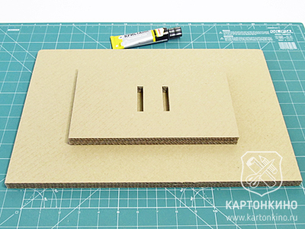
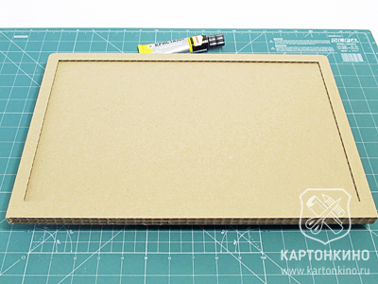
СБОРКА
Все части игрушечного монитора готовы.
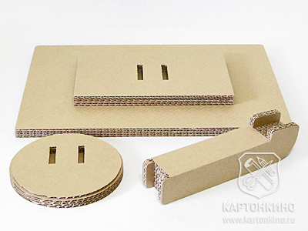
Монитор можно легко собрать, а при необходимости — снова разобрать и хранить в компактном виде.
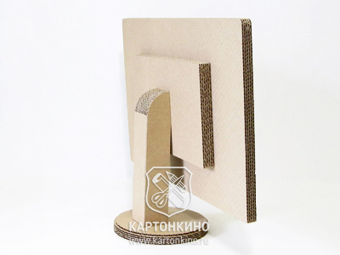
.
Монитор из картона готов! Получился отличный реквизит для игр в детском саду (хотя может пригодиться и дома).
Понравилась идея? Пользуйтесь на здоровье!
Поскольку это стационарная версия игрушечного компьютера, то для полноты картины здесь может понадобиться клавиатура.
Технология изготовления следующая. Распечатываем шаблон клавиатуры (с кнопочками «под дерево» или с белыми кнопками) и вырезаем по отдельности 2 группы кнопок.
Наклеиваем на изнаночные стороны двусторонний скотч и приклейте заготовки на куски микрогофрокартона толщиной 1,5 мм (на лицевую сторону).
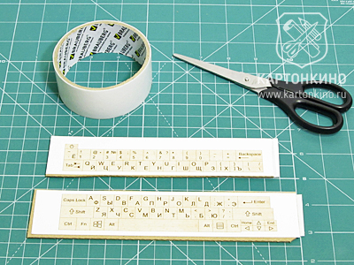
Обычный гофрокартон толщиной 3 мм здесь не подходит, т. к. кнопочки маленькие, и слои картона могут попросту развалиться.
Как вариант, можно ещё использовать переплетный картон.
Далее на изнаночную сторону картона также наклеиваем двусторонний скотч.
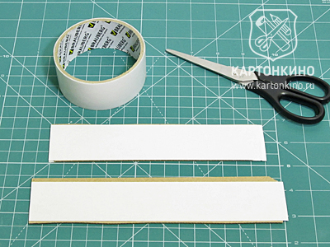
Вырезаем из картона детали основания клавиатуры ОК (2 — 3 шт.), а из бумаги — шаблон для установки кнопочек.
Склеиваем детали клавиатуры, сверху закрепляем шаблон для установки кнопок.
Вырезаем по линейке кнопки и приклеиваем их к основанию клавиатуры.
Здесь на фото показана клавиатура для ноутбука из картона — принцип тот же.
